Instrucciones para la práctica final del curso:

El objetivo es sencillo: ¡Captura la bandera!

Servidor: tretornesp.com
Puerto: 5000
Permite hasta 5 conexiones simultáneas, por favor, no dejéis terminales conectadas sin utilizar pues bloquearéis a vuestros compañeros.

Preparación de la práctica:
Descarga el código desde:
https://github.com/TretornESP/bec/<cambiame>
Contenidos:
- exploit.py: Esqueleto del exploit.
- main.c: código vulnerable que se ejecuta en el servidor.
Requisitos:
- Máquina Linux, preferiblemente con Ubuntu20.04.
- Gcc y gdb (recomendado ghidra).
- Python3 con pwntools (pip install pwntools)
Compilación:
gcc -no-pie -fno-stack-protector -z execstack -g main.c -o a.out

Pasos para completar la práctica:

- Ejecutar nmap sobre la máquina con el siguiente comando:
nmap tretornesp.com -Pn -p 5000
y comprobar que el puerto esté abierto:
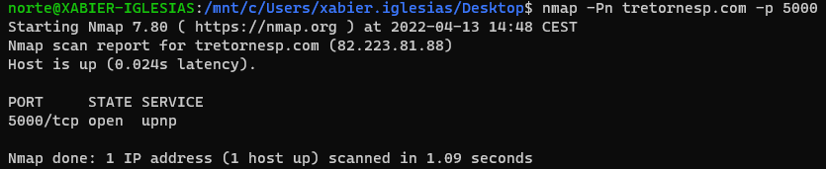

- Conectarse al servidor mediante netcat y jugar un poco con él:
nc tretornesp.com 5000
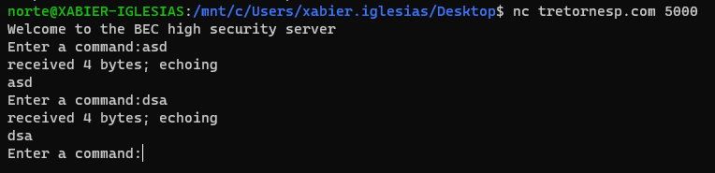

- Revisar el código fuente del programa (o intentar la ingeniería inversa!).

- Identificar la función vulnerable y probar que el programa crashea.

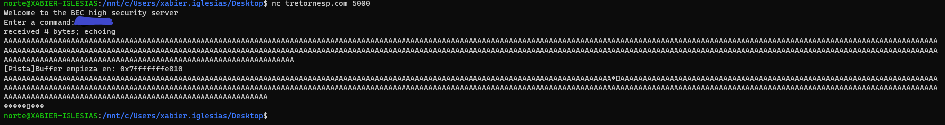

- Seleccionar el payload que deseamos, tenemos principalmente dos opciones:

- Ejecutar una Shell.
- Leer la flag.
Se recomienda usar msfvenom para generarlo.
Nota: No uséis payloads de conexión remota, la máquina solo tiene expuesto el puerto del server.

- Explotar el programa local dentro de gdb.

- Modificar el esqueleto del exploit proporcionado.
En concreto necesitaréis 4 cosas:
- Introducir un shellcode válido.
- Calcular el relleno hasta el desbordar el RIP salvado.
- Calcular la dirección de inicio de vuestro shellcode.
- Introducir el comando vulnerable.

Consejos:
- Vigilad que el shellcode no sea más grande que el buffer!
- Cuidado con los badchars y nullbytes.
- Aslr está desactivado, además tenéis una ayudita para la dirección de inicio, revisad el output de la función vulnerable.
- Si no sois capaces de acertar la dirección del stack, podéis usar una nopsled.
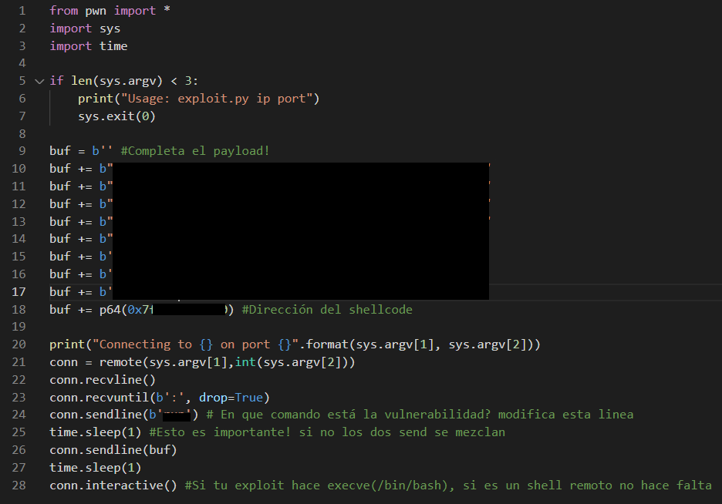
- Ejecutar el exploit y comprobar que tenemos una Shell:

python3 ./exploit.py tretornesp.com 5000

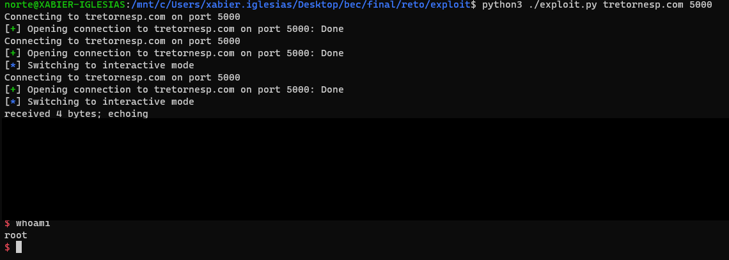

- Obtener la flag:
La flag está almacenada en el directorio: /app

cat /app/flag.txt

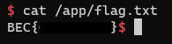

- Enviar la flag:

Finalmente, para obtener el certificado, solo tenéis que mandarme la flag y la hora en la que la habéis conseguido a la dirección:

xabier.iglesias.perez@udc.es

Dudas y problemas: Para cualquier duda o problema a la hora de completar la práctica, escribid a la dirección de arriba. Habrá una sesión dedicada a resolver dudas el día 19.

Plazo: Mes de Abril.

